

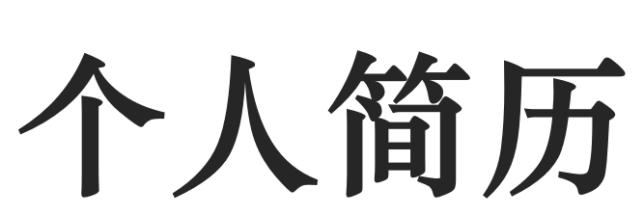

姓名：幸运日
电话：139 8888 8888
邮箱：xiaoluobo@163.com
求职意向：医生

个人简历

姓名 |  |  |  |  | 性别 |  |  |  | 民族
政治面貌 |  |  |  |  | 出生年月 |  |  |  | 婚姻状况
籍贯 |  |  |  |  | 现所在地 |  |  |  | 学历
身高 |  |  |  |  | 体重 |  |  |  | 健康状况
毕业院校 |  |  |  |  |  | 专业
电子邮箱 |  |  |  |  |  |  |  | 联系电话
语言能力 |  |  |  |  |  |  |  | 计算机能力
其他技能 |  |  |  |  |  |  |  | 特长爱好
求职意向
教育经历 | 时间 |  |  | 毕业学校/培训机构 |  |  | 专业/主要培训机构 |  |  |  |  | 学历/证书
实习简历 | 时间 |  |  | 在何单位 |  |  | 具体岗位/职责 |  |  |  |  | 离职原因
获奖情况
专业技能
自我评价

自荐信
尊敬的院领导：
您好 !
首先请允许我向您致以真诚的问候和良好的祝愿！感谢您在百忙之中展阅我的自荐信，为一名毕业生开启通往职场的希望之门。
我叫XX，是XX学院20XX级护理专业的应届毕业生。在校学习期间，通过刻苦钻研，我已经具备了护理专业的基本理论和基本技能，并且培养了优秀的团队合作意识和务实的工作作风以及良好的适应能力。
在X年的学习过程中，我在掌握专业理论的同时，还着重培养了自己的实践能力，比如各项临床技能、导尿、灌肠、洗胃、人工呼吸，肌肉注射及各种术前准备工作，通过不断地提升自己，使自己成为一名学习态度端正，理论基础扎实，实践能力出众的合格毕业生。
20XX年4月，我开始在XXX保健院实习。实习期间，在各个科室老师的带领下，我将课本知识与理论实践相结合，通过临床实践，对临床护理工作有了一定经验，具备了较强的独立工作能力。医院的实习经历，让我学到了专业的实践技能，接触到了各科室病房的实际护理工作，同时也让我树立了临危不乱，耐心护理，微笑待人的工作态度。实习的这几个月中，使我强烈意识到爱心，耐心和责任感对护理工作的重要性，在工作中要用最大的理性对待病情，怀着爱心去面对患者，想病人之所想，急病人之所急。通过这几个月的实习，我实现了从护理实习到合格护士的飞跃，有信心接受这份全职护士的工作。当然，短暂的实习不可能完全达到专业护士的要求，在以后的工作中我会更加努力，为护理工作尽职尽责。
谨呈求职材料，毛遂自荐，期盼能加入贵院，获得一份让我充分发挥护理专业学识的机会，成为一名优秀的白衣天使。
最后，请接受我最诚挚的谢意！
此致
敬礼!
幸运日
20xx年xx月xx日

期待您的回复
THANK YOU!

